

**INSTITUT DE MANAGEMENT & BUSINESS TECHNOLOGY**

**RABAT**

***_______***

Rapport de projet de fin d’études

Présenté en vue d'obtenir le

**DIPLÔME DE TECHNICIEN SPÉCIALISÉ EN DÉVELOPPEMENT INFORMATIQUE**

SPECIALITÉ :Développement informatique

Par

**Soufiane LAMRABET**

Num Candidat : 87

**______**

Réalisation d’une plateforme web d’annonces de covoiturage

**_______**

Session de Juin 2013

REMERCIEMENTS

A

vant d’aborder mon sujet, je tiens avant tout à remercier toute personne ayant participé de près ou de loin à la réalisation de ce travail qui clôture ces deux années de formation au sein de l’Institut de Management et de Business Technology de Rabat.

Ma gratitude va à *Mr. Jalal GRINI* et *Mr. Mohammed Amine BENBOUBKER* avec lesquels j’ai passé la majorité du temps de la formation et qui n’ont pas hésité à répondre à toutes mes questions, à me conseiller et à m’aider à dépasser tous les obstacles.

Je remercie aussi *Mr. Adil EL HASSOUNI*, mon professeur et directeur pédagogique du centre de formation pour son amabilité, son soutien et la qualité de son enseignement.

J’adresse aussi mes sincères remerciements à tous mes autres professeurs, ceux toujours en fonction à l’institut ou l’ayant quitté, Mr. *Said BADAOUI*, Mlle. *LUKOBEKA,* Mlle. *Ilham TAILOUSSANE* ainsi que tout l’aimable personnel.

_________________________

INTRODUCTION

L’avènement d’internet*\** et son ampleur ne cessent de s’accroitre et à diversifier les produits et services. Le web, apparu dans les années 90 est le service internet le plus exploité, il offre aujourd’hui une panoplie de fonctions et d’usages qui ont révolutionné le comportement des internautes et élargi leur champs d’action.

Le *World Wide Web\** est la toile d'araignée mondiale désignée par l'acronyme *WWW* ou le diminutif *Web*. C'est ce service qui assure un certain succès à l'Internet. L'idée est de consulter des *hyperdocuments3* à l'aide d'un navigateur*\**.

Sur le Web d’aujourd’hui, on peut naviguer entre les pages 45 milliards de page de sites, communiquer avec n’importe quelle personne connectée, se documenter, visionner des vidéos, écouter de la musique, effectuer des achats, régler ses factures…

Sur ce rapport, on va s’intéresser à un type particulier de sites Web, à savoir les sites d’annonces et plus précisément les annonces de covoiturage*\** qui consiste en l’utilisation commune d’un véhicule par un conducteur non professionnel et un ou plusieurs passager(e)(s) dans le but d’effectuer un trajet commun.

Le site Web *evoiturage.com* est l’un de ces sites qui vise à promouvoir et à démocratiser l’usage de cette pratique encore mal connue au Maroc mais qui procure pourtant, d’innombrables avantages économiques et écologiques, en offrant une plateforme gratuite de consultation et de création d’annonces.

Le présent travail synthétisera les étapes théoriques et techniques envisagées pour sa réalisation.

SOMMAIRE

\(x_x)/

GLOSSAIRE

* **Internet :** [Réseau informatique](http://www.futura-sciences.com/fr/definition/t/informatique-3/d/reseau-informatique_599/) mondial constitué d'un ensemble de réseaux nationaux, régionaux et privés. L'ensemble utilise un même [protocole](http://www.futura-sciences.com/fr/definition/t/high-tech-1/d/protocole_1285/) de communication : [TCP/IP](http://www.futura-sciences.com/fr/definition/t/internet-2/d/tcpip_1961/), (*Transmission Control Protocol*/ *Internet Protocol*).
* **World Wide Web :** Système hypertexte public fonctionnant sur [Internet](http://www.techno-science.net/?onglet=glossaire&definition=4008) et qui permet de consulter des pages mises en ligne dans des sites. L'image de la toile vient des hyperliens qui lient les pages Web entre elles.
* **Hyperdocument :** Hypermédia, c'est-à-dire un produit, à créer ou à consulter, dont le contenu est informatisé (toutes les informations sont numérisées) et organisé de manière non linéaire.
* **Covoiturage :** Utilisation commune d’un véhicule par un conducteur non professionnel et un (ou plusieurs) passager(e)(s) dans le but d’effectuer un trajet commun.
* **Navigateur :** Logiciel conçu pour visualiser des pages Web en interprétant leur code source (Ex : Mozilla Firefox, Google Chrome…)
* **Interface :** Dispositif qui permet des échanges et interactions entre différents acteurs.
* **Serveur :** Machine ou programme qui offre un service à un [client](http://fr.wikipedia.org/wiki/Client_(informatique)).
* **HTTP :** [Protocole de communication](http://fr.wikipedia.org/wiki/Protocole_de_communication) [client-serveur](http://fr.wikipedia.org/wiki/Client-serveur) développé pour le [World Wide Web](http://fr.wikipedia.org/wiki/World_Wide_Web).
* **Base de données :** Ensemble structuré et organisé permettant le stockage de grandes quantités d'informations
* **Système de gestion de base de donnée :** Logiciel système destiné à stocker et à partager des informations dans une [base de données](http://fr.wikipedia.org/wiki/Base_de_donn%C3%A9es).
* **HTML :** [Langage de balisage](http://fr.wikipedia.org/wiki/Langage_de_balisage) permettant d’écrire de l’[hypertexte](http://fr.wikipedia.org/wiki/Hypertexte).
* **CSS :** [Langage informatique](http://fr.wikipedia.org/wiki/Langage_informatique) qui sert à décrire la présentation des documents [HTML](http://fr.wikipedia.org/wiki/Hypertext_markup_language) et [XML](http://fr.wikipedia.org/wiki/Extensible_markup_language).
* **SQL:** [Langage informatique](http://fr.wikipedia.org/wiki/Langage_informatique) normalisé servant à effectuer des opérations sur des [bases de données relationnelles](http://fr.wikipedia.org/wiki/Bases_de_donn%C3%A9es_relationnelles).
* **PHP :** [Langage de programmation](http://fr.wikipedia.org/wiki/Langage_de_programmation) [compilé à la volée](http://fr.wikipedia.org/wiki/Compilation_%C3%A0_la_vol%C3%A9e)[libre](http://fr.wikipedia.org/wiki/Logiciel_libre)[4](http://fr.wikipedia.org/wiki/Php#cite_note-fsfphplicense-4) principalement utilisé pour produire des [pages Web dynamiques](http://fr.wikipedia.org/wiki/Page_Web_dynamique) via un [serveur HTTP](http://fr.wikipedia.org/wiki/Serveur_HTTP).
* **Merise :** Méthode d'analyse, de [conception](http://fr.wikipedia.org/wiki/Conception_de_logiciel) et de [gestion de projet](http://fr.wikipedia.org/wiki/Gestion_de_projet) [informatique](http://fr.wikipedia.org/wiki/Informatique).
* **Diagramme de Gantt :** Outil utilisé (souvent en complément d'un réseau [PERT](http://fr.wikipedia.org/wiki/PERT)) en [ordonnancement](http://fr.wikipedia.org/wiki/Th%C3%A9orie_de_l%27ordonnancement) et en [gestion de projet](http://fr.wikipedia.org/wiki/Gestion_de_projet) et permettant de visualiser dans le [temps](http://fr.wikipedia.org/wiki/Temps) les diverses tâches composant un [projet](http://fr.wikipedia.org/wiki/Projet).
* **Model conceptuel de données :** Modèle ou [diagramme](http://fr.wikipedia.org/wiki/Diagramme) pour des descriptions de haut niveau de [modèles conceptuels de données](http://fr.wikipedia.org/wiki/Sch%C3%A9ma_conceptuel).
* **Model logique de données :** Description de la structure de données utilisée sans faire référence à un langage de programmation.
* **Model conceptuel****de traitements :** Modèle permettant de traiter la dynamique du système d'information, c'est-à-dire les opérations qui sont réalisées en fonction d'événements.
* [**WYSIWYG**](http://fr.wikipedia.org/wiki/WYSIWYG)**:**  « What you see is what you get », [interface utilisateur](http://fr.wikipedia.org/wiki/Interface_graphique) qui permet de composer visuellement le résultat voulu, typiquement pour un [logiciel](http://fr.wikipedia.org/wiki/Logiciel) de mise en page, un [traitement de texte](http://fr.wikipedia.org/wiki/Traitement_de_texte) ou d’[image](http://fr.wikipedia.org/wiki/Traitement_d%27images).
* **Likebox :** Plugin social Facebook permettant de faire la promotion d’une page facebook.
* **Tweetbox :** Plugin social Twitter permettant de faire connaitre un compte Twitter.
* **Lightbox :** Zone d’un site Web ou l’on peut stocker des éléments pour les afficher en plan rapproché.
* **Captcha :** Test  permettant de différencier de manière automatisée un [utilisateur](http://fr.wikipedia.org/wiki/Utilisateur_(informatique)) [humain](http://fr.wikipedia.org/wiki/Homo_sapiens) d'un [ordinateur](http://fr.wikipedia.org/wiki/Ordinateur).
* **Recaptcha :** Système mettant à profit les capacités de reconnaissance des [utilisateurs](http://fr.wikipedia.org/wiki/Utilisateur_(informatique)) humains mobilisées par les tests [Captcha](http://fr.wikipedia.org/wiki/Captcha).
* **Apache HTTP Server :** [Serveur HTTP](http://fr.wikipedia.org/wiki/Serveur_HTTP) créé et maintenu au sein de la [fondation Apache](http://fr.wikipedia.org/wiki/Fondation_Apache).
* **Hébergement mutualisé :** Hébergement destiné principalement à des sites web, dans un environnement technique dont la caractéristique principale est d'être partagé par plusieurs utilisateurs.

**Partie 1**

**Le covoiturage**



Au sein de cette première partie, on s’intéressera au **principe de covoiturage** en le définissant, en présentant son historique, ses avantages et son aspect juridique.

# Principe du covoiturage

1. Définition[1] :

Le principe du covoiturage est simple, il se définit comme un mode de déplacement dans lequel plusieurs personnes utilisent un même véhicule afin de faire ensemble un trajet plus ou moins similaire, le tout dans un but non lucratif.

1. Historique[2] :

Aux Etats-Unis, la crise pétrolière de 1973 a véritablement entrainé́ le développement du covoiturage. De nombreuses associations se sont montées pour encourager salaries et étudiants à partager leur véhicules sur les trajets quotidiens « domicile-travail » et « domicile-université́ ». Parallèlement, une politique incitative de[construction de voiries réservées aux véhicules à fort taux d’occupations (High Occupancy Vehicle lanes ou HOV Lanes](http://dynamique-covoiturage.com/2010/01/14/aux-etats-unis-des-voies-reservees-et-des-parcs-relais-pour-le-covoiturage/)) a été́ mise en place.

En Europe, le covoiturage s’est développé́ essentiellement à partir des années 1990, quelques pays se sont dotés d’outils facilitant et stimulant le covoiturage. Les Pays-Bas ont investi dans des campagnes nationales d’informations, deux grandes associations organisent le covoiturage en [Allemagne](http://dynamique-covoiturage.com/2009/06/22/le-covoiturage-en-allemagne/) depuis 1980 et la [Belgique](http://dynamique-covoiturage.com/2010/01/06/le-covoiturage-en-belgique/) fournit une base de données* nationale sur laquelle chaque entreprise peut organiser son covoiturage.

De nombreuses expériences ont vu le jour en Europe grâce à des financements de l’Union européenne dans le cadre du programme de recherche ICARO. L’acronyme ICARO, en anglais « Increase of CAR Occupancy », signifie augmenter le taux d’occupation des véhicules par des mesures innovantes et des outils techniques. Ce programme a débuté́ le 1er janvier 1997 et s’est achevé́ en mars 1999. Il a débouché́ sur de nombreuses expériences comme en Autriche avec l’aménagement de parcs de stationnement aux nœuds autoroutiers, un programme de stationnement réservé pour les véhicules à taux d’occupation élevé́ en Suisse ou encore à Leeds, en Grande-Bretagne, où une voie réservée aux bus, vélos et covoitureurs a été́ introduite le long d’une section de route.

1. Typologie[3] :

On distingue trois types de trajets de covoiturage :

* il y a les **trajets réguliers**, c’est-à-dire les trajets qui se font de manière hebdomadaire (au moins une fois par semaine). Les trajets quotidiens (ou journaliers) font généralement référence aux trajets entre le lieu de résidence et le lieu de travail (également trajets scolaires).
* Les **trajets occasionnels** sont, comme leur nom l’indique, occasionnels ; c’est-à-dire qu’ils n’ont pas (ou peu souvent) vocation à se répéter dans le temps. Ce sont des trajets principalement de longue distance, très utilisés pour les départs en vacances et les évènements à travers l’Europe (soirées, concert, festivals…).
* Le**covoiturage de crise**, nettement moins répandu et beaucoup plus informel. Il s’agit en fait de covoiturer lorsqu’il y a impossibilité d’utiliser un moyen de locomotion habituel (panne, grèves des transports collectifs, accidents corporels…).

# Avantages :

Le covoiturage a de nombreux avantages : il permet de réduire le nombre de véhicules circulant sur les voies publiques, il en augmente le taux d’occupation et contribue ainsi à une réduction de l’émission des gaz à effet de serre. Une voiture rejette environ 160 g de CO2 par km parcouru. Sur une distance de 30 km, et pour 220 jours de travail, une voiture émet donc chaque année dans l'atmosphère en moyenne 2 112 kg de CO2.

Grâce à la diminution du nombre de voiture circulant au même moment, les embouteillages et autres ralentissements aux entrées des villes aux heures de pointes seront nettement réduits. Les problèmes de stationnement seront également améliorés car un nombre moins important de véhicules auront besoin de parking.

Le covoiturage permet également de réduire considérablement les frais de transport en divisant le coût du trajet par le nombre de passagers et de réduire le trafic et la pollution. Il permet aussi de restaurer une certaine communication qui a disparu dans les transports en commun et couper avec la monotonie des trajets en voiture lorsque l'on est seul au volant de sa voiture. Le covoiturage peut devenir une occasion de rencontres et de convivialité.

# Du point de vue juridique (Cas de la France)

Le covoiturage ne peut, en aucun cas, être source de profit, il n’interdit pas la possibilité́ d’une participation financière aux frais de transport mais le conducteur ne doit pas faire de bénéfices (le covoitureur prendrait sinon le statut de transporteur.

# En conclusion :

Le covoiturage s’adresse donc à tous ceux qui cherchent un moyen de déplacement, comme aux automobilistes qui souhaitent rouler plus intelligemment en réalisant des économies et en préservant notre environnement.

Figure 1 : Covoiturage

**Partie 2**

**Analyse fonctionnelle**

La seconde partie de ce rapport s’intéressera en un premier temps à la **présentation du site evoiturage.com**, puis dans un second à la **définition de la méthode d’analyse MERISE**, du concept de **base de données** et de ses modèles puis finalement dans un dernier, aux **méthodes de gestion du projet**.

# Présentation du site evoiturage.com



Figure 2 : Logo du site evoiturage.com

Le site evoiturage.com est une plateforme d'annonces de covoiturage gratuite au Maroc créée dans le cadre d'un projet d'études et à but non lucratif.

Le principe est simple: Après s’être inscrit, l’utilisateur peut proposer gratuitement ses trajets sur le site, en indiquant une ville de départ et d’arrivée, le lieu de rencontre et de dépose, le nombre de places, le prix, un numéro de téléphone valide, éventuellement la distance estimée et l’heure d’arrivée prévue. Il peut aussi rédiger une description pour indiquer d’éventuelles conditions ou préférences  (Ex : acceptation ou refus de fumeurs, âge minimum des passagers, conditions pour bagages…). Les passagers souhaitant trouver un conducteur pourront alors rechercher les trajets sur le site ou consulter les trajets en cours pour entrer en contact avec les conducteurs.

En s'inscrivant sur le site, l'utilisateur  accepte expressément les conditions d'utilisation et ceci dès la première utilisation.

Toutes les informations fournies par les utilisateurs sont strictement confidentielles. En aucun cas, elles ne seront cédées, louées ou transmises à quelque personne.

# La méthode MERISE[4]

1. Définition[5] :

La méthode d'analyse Merise* a été créée à la fin des années 70, par la volonté des autorités publiques françaises (le Ministère de l’Industrie), désireuses de doter les administrations et les entreprises publiques d'une méthodologie rigoureuse tout en intégrant les aspects nouveaux pour l'époque : informatique répartie, bases de données ...

La méthode Merise propose une approche de la conception séparant l'étude des données de celle des traitements, en avançant progressivement par niveaux.

Chacun de ces niveaux a pour objectif principal de fournir un certain nombre de documents (MCD, MCT, ...) permettant ainsi la synthèse textuelle d'un processus de réflexion.

Ces documents sont indispensables à l'élaboration et à la concertation autour de tout projet informatique.

La mise en place des modèles de traitements a non seulement pour but de définir les traitements à effectuer, mais également de valider les options prises lors de l'élaboration des modèles de données.

Ainsi la méthode Merise* préconise, non pas d'effectuer l'analyse des données, puis ensuite celle des traitements, mais plutôt de mener en parallèle, à chaque niveau, l'analyse des données et celle des traitements.

1. Le concept de base de données

Une base de données*, usuellement abrégée en BD ou BDD, est un ensemble structuré et organisé permettant le stockage de grandes quantités d'informations afin d'en faciliter l'exploitation (ajout, mise à jour, recherche de données). Une base de données relationnelle est une base de données comprenant des relations dynamiques entre les différents objets contenus dans les tables.

Il en existe deux grands modèles[6] :

* **Le modèle relationnel :** A travers lequel les relations sont représentées dans un univers à deux dimensions - qui permettra d'associer un prix à un ensemble d'attributs produit par exemple.
* **Le modèle multidimensionnel** exploite de son côté des schémas en étoile ou en flocon pour exécuter de façon performante des requêtes plus complexes. A la différence de la base relationnelle, les bases multidimensionnelles sont capables de croiser plusieurs tables (revenu, zones géographique, etc.), ici appelées dimensions.

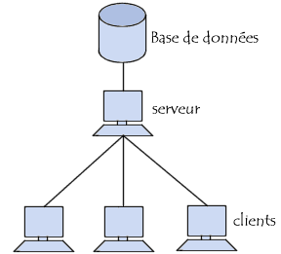

Figure 3 : Schéma simplifié d'un système informatisé

1. Les niveaux de représentation :

 La méthode Merise propose trois niveaux de représentation d'un système d'information :

- Le niveau conceptuel.

- Le niveau logique (organisationnel).

- Le niveau physique (opérationnel).

Ces différents niveaux répondent aux questions suivantes :

|  |  |
| --- | --- |
| Modèles Conceptuels | Quoi Faire ?  Avec Quelles Données ? |
| Modèles Logiques | Qui ?  Où ?  Quand ? |
| Modèles Physiques | Comment ? |

1. **Le niveau conceptuel**

Le niveau conceptuel représente les informations et leurs relations d'une part, les utilisations qui en sont faites et les contraintes d'autre part. Ces définitions sont établies en faisant abstraction de toute contrainte liée à l'organisation.

En terme de données, cette description fait appel au formalisme Entité-Association et se traduit par des entités de base et par des relations avec ces entités.

En terme de traitements, ces mêmes entités vont être décrites par leurs sollicitations ou par les réactions qu'elles déclenchent de la part du système d'information, donc par les traitements dont elles sont les causes et les conséquences. Ceci se fait à l’aide d'événements, de synchronisation et d'opérations.

1. **Le niveau logique ou organisationnel**

Alors qu'au niveau conceptuel est exprimé la réalité perçue par l'entreprise dans son ensemble, le niveau organisationnel exprime cette même réalité telle qu'elle est vécue par les acteurs quels qu'ils soient. A ce niveau, aucune différence n'est faite entre les hommes et les machines. On intègre à l'analyse les critères liés à l'organisation.

- En terme de données, les entités et relations suscitent la création de tableaux. La vue logique est nécessairement orientée vers une classe de solutions.

- En terme de traitements, les événements décrits ne sont pas des événements temporels mais des événements à dominante spatiale.

1. **Le niveau physique ou opérationnel**

C'est une représentation des moyens qui vont effectivement être mis en œuvre pour gérer les données ou activer les traitements. Le niveau physique apporte des solutions techniques.

- En ce qui concerne les données, il y a passage d'une classe de solutions à un produit de cette classe. Concrètement, cela se traduira par l'utilisation d'un SGBD. On effectue des choix sur les méthodes de stockage et d'accès.

- En terme de traitements, le modèle opérationnel décrira l'architecture des programmes qui vont activer les différentes tâches de l'ordinateur. En aucun cas à ce niveau, il n'y a de programmation effective.

1. Le model conceptuel de données (MCD)

Le modèle conceptuel des données* (MCD) a pour but d'écrire de façon formelle les données qui seront utilisées par le système d'information. Il s'agit donc d'une représentation des données, facilement compréhensible, permettant de décrire le système d'information à l'aide d'entités.

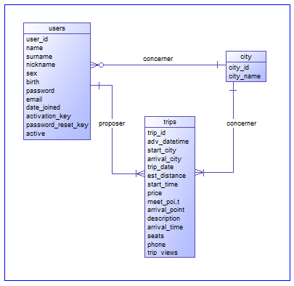

Figure 4 : Model Conceptuel de Données pour la base de données Evoiturage (PowerAMC 1.5) 1.5)

1. Le model logique de données (MLD)

Le modèle logique des données* consiste à décrire la structure de données utilisée sans faire référence à un langage de programmation. Il s'agit donc de préciser le type de données utilisées lors des traitements. Ainsi, le modèle logique est dépendant du [type de base de données](http://www.commentcamarche.net/contents/bdd/bddtypes.php3) utilisé.

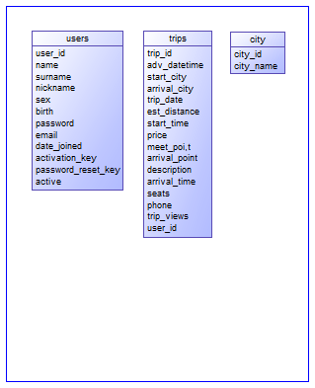

Figure 5 : Model logique de Données pour la base de données Evoiturage (PowerAMC 1.5)

1. Le model conceptuel des traitements (MCT)

Le modèle conceptuel des traitements* permet de traiter la dynamique du système d'information, c'est-à-dire les opérations qui sont réalisées en fonction d'événements.

Ce modèle permet donc de représenter de façon schématique l'activité d'un système d'information sans faire référence à des choix organisationnels ou des moyens d'exécution, c'est-à-dire qu'il permet de définir simplement ce qui doit être fait, mais il ne dit pas quand, comment ni où...

# Gestion du projet

La gestion de projet ou conduite de projet est une démarche visant à structurer, assurer et optimiser le bon déroulement d'un projet suffisamment complexe pour devoir :

* Être planifiée dans le temps : c'est l'objet de la [planification](http://www.techno-science.net/?onglet=glossaire&definition=774)
* Etre budgétée (étude préalable des coûts et avantages ou revenus attendus en contrepartie, des sources de financement, étude des risques opérationnels et financiers et des impacts divers...)
* Faire intervenir de nombreuses parties prenantes : c'est l'[objet](http://www.techno-science.net/?onglet=glossaire&definition=5349) des organisations qui identifient maîtrise d'œuvre et maîtrise d'ouvrage (voir également fonctions de maîtrise d'ouvrage)
* Responsabiliser le [chef de projet](http://www.techno-science.net/?onglet=glossaire&definition=699) ou le [directeur de projet](http://www.techno-science.net/?onglet=glossaire&definition=714), mettre en place un [comité de pilotage](http://www.techno-science.net/?onglet=glossaire&definition=705)
* Suivre des enjeux opérationnels et financiers importants

L'objectif doit être précisé de façon claire, chiffrée et datée. Le résultat doit être conforme à des normes de qualité et de performances prédéfinies, pour le moindre coût et dans le meilleur délai possible.

Pour la gestion du projet Evoiturage, le logiciel Microsoft Project 2010 a été utilisé pour visualiser et organiser le déroulement des tâches ainsi que pour l’estimation du temps nécessaire à la réalisation.

1. Tâches effectuées

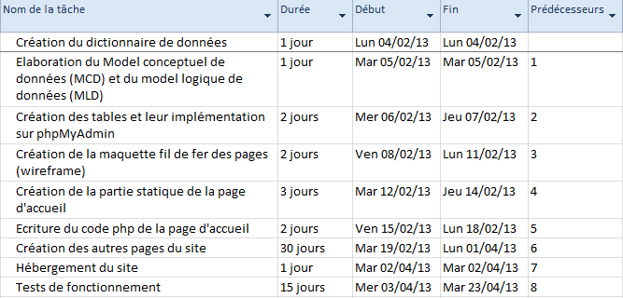

Figure 6 : Récapitulatif des tâches effectuées (Microsoft Project 2010)

1. Diagramme de Gantt

Le diagramme de GANTT* est une technique très utilisée de construction de planning conçue par Henry L. GANTT en 1917.  Cette technique permet de modéliser les taches d’un projet sous forme de barre sur une échelle chronologique et de représenter leur indépendance. Il permet en outre d’associer les responsabilités à chacune des tâches. Ainsi, il synthétise qui doit faire quoi et quand.

Objectifs du diagramme de Gantt :

* Visualiser les tâches à réaliser et les éventuels dépassements
* Visualiser le qui fait quoi et quand (avec des possibilités de tri)
* Visualiser l’enchaînement des tâches dans le temps
* Suivre le degré d’avancement des travaux

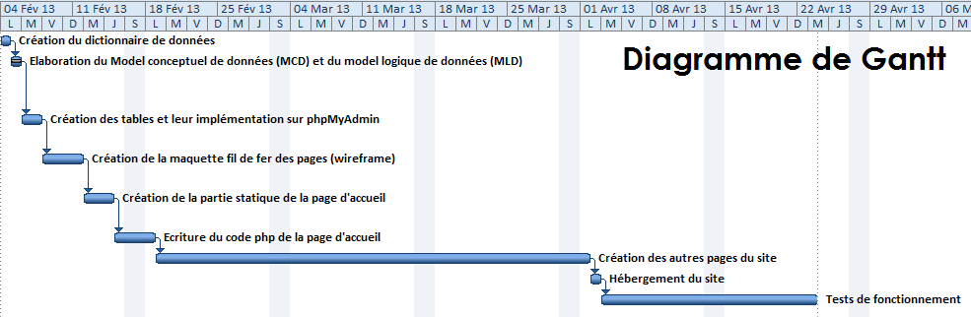

Figure 7 : Diagramme de Gantt du projet (Microsoft Project 2010)

# Outils utilisés

1. Adobe Dreamweaver CS6



Figure 8 : Logo du Logiciel Adobe Dreamweaver CS6

Dreamweaver est un [éditeur de site web](http://fr.wikipedia.org/wiki/%C3%89diteur_HTML) [WYSIWYG](http://fr.wikipedia.org/wiki/WYSIWYG)*\** pour [Microsoft Windows](http://fr.wikipedia.org/wiki/Microsoft_Windows), et [Mac OS X](http://fr.wikipedia.org/wiki/Mac_OS_X) créé en 1997, commercialisé par [Macromedia](http://fr.wikipedia.org/wiki/Macromedia) puis [Adobe Systems](http://fr.wikipedia.org/wiki/Adobe_Systems) sous [licence utilisateur final](http://fr.wikipedia.org/wiki/Contrat_de_licence_utilisateur_final). Dreamweaver fut l'un des premiers éditeurs [HTML](http://fr.wikipedia.org/wiki/Hypertext_Markup_Language) de type « tel affichage, tel résultat », mais également l'un des premiers à intégrer un gestionnaire de site (CyberStudio [GoLive](http://fr.wikipedia.org/wiki/GoLive" \o "GoLive) étant le premier). Ces innovations l'imposèrent rapidement comme l'un des principaux éditeurs de site [web](http://fr.wikipedia.org/wiki/Web), aussi bien utilisable par le néophyte que par le professionnel. Dreamweaver offre deux modes de conception par son menu affichage.  
L'utilisateur peut choisir entre un mode création permettant d'effectuer la mise en page directement à l'aide d'outils simples, comparables à un logiciel de traitement de texte (insertion de tableau, d'image, etc.). Il est également possible d'afficher et de modifier directement le code (HTML ou autre) qui compose la page. On peut passer très facilement d'un mode d'affichage à l'autre, ou opter pour un affichage mixte. Cette dernière option est particulièrement intéressante pour les débutants qui, à terme, souhaitent se familiariser avec le langage HTML. Dreamweaver a évolué avec les technologies d’internet. Il offre aujourd'hui la possibilité de concevoir des [feuilles de style](http://fr.wikipedia.org/wiki/Feuille_de_style). Les liaisons avec des bases de données ont également été améliorées ainsi que le chargement des fichiers sur les [serveurs](http://fr.wikipedia.org/wiki/Serveur_informatique)* d'hébergement. Il propose en outre l'utilisation de modèles imbriqués de pages web, selon un format propriétaire. Depuis la version MX, il peut être utilisé avec des langages web dynamiques ([ASP](http://fr.wikipedia.org/wiki/Active_server_pages), [PHP](http://fr.wikipedia.org/wiki/PHP)) à l'aide d'outils relativement simples d'utilisation. Il permet ainsi de développer des applications dynamiques sans connaissance préalable des langages de programmation.

Dreamweaver est édité par la société [Adobe Systems](http://fr.wikipedia.org/wiki/Adobe_Systems) et fait partie de la suite de développement Studio 8 de l'éditeur, qui comprend [Macromedia Flash](http://fr.wikipedia.org/wiki/Macromedia_Flash), [Macromedia Fireworks](http://fr.wikipedia.org/wiki/Macromedia_Fireworks) (édition graphique) et [Macromedia Coldfusion](http://fr.wikipedia.org/w/index.php?title=Macromedia_Coldfusion&action=edit&redlink=1) (serveur). Macromedia, qui éditait Dreamweaver auparavant, a été racheté par Adobe en décembre 2005.

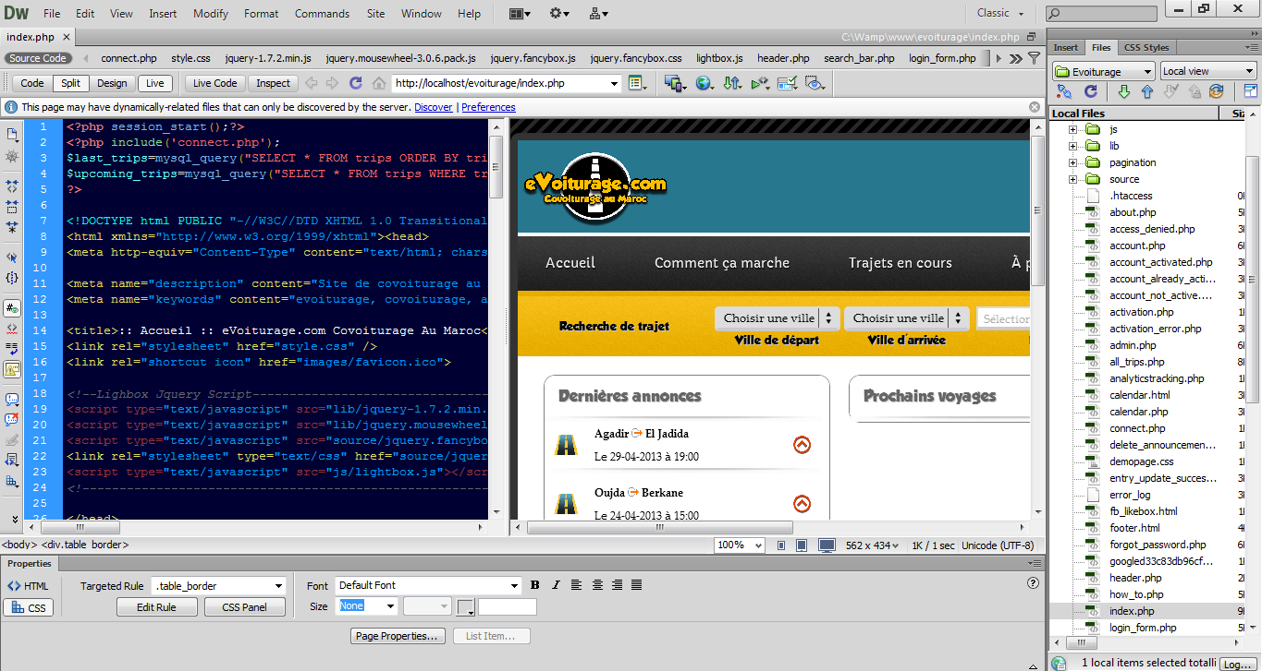

Figure 9 : Interface de Dreamweaver CS6 avec la page d’accueil evoiturage.com en cours développement

1. Adobe Photoshop CS6



Figure 10 : Logo du Logiciel Adobe Photoshop CS6

Photoshop est un [logiciel](http://fr.wikipedia.org/wiki/Logiciel) de [retouche](http://fr.wikipedia.org/wiki/Retouche_d%27image), de [traitement](http://fr.wikipedia.org/wiki/Traitement_d%27images) et de [dessin assisté par ordinateur](http://fr.wikipedia.org/wiki/Dessin_assist%C3%A9_par_ordinateur) édité par [Adobe](http://fr.wikipedia.org/wiki/Adobe_Systems). Il est principalement utilisé pour le traitement de [photographies numériques](http://fr.wikipedia.org/wiki/Photographie_num%C3%A9rique), mais sert également à la création d’images.

Photoshop est un logiciel travaillant sur [images matricielles](http://fr.wikipedia.org/wiki/Image_matricielle) (également appelées bitmap, à ne pas confondre avec le format d’enregistrement [Windows bitmap](http://fr.wikipedia.org/wiki/Windows_bitmap)) car les images sont constituées d’une grille de points appelés [pixels](http://fr.wikipedia.org/wiki/Pixel). L’intérêt de ces images est de reproduire des graduations subtiles de couleurs.

Reconnu aussi par les infographistes professionnels à travers sa puissante galerie de filtres et d’outils graphiques performants, son utilisation est maintenant enseignée dans les plus grandes écoles, instituts des beaux-arts et il est utilisé par une grande majorité des studios et agences de création.



Figure 11 : Conception du logo du site sous Photoshop CS6

1. PhpMyAdmin



Figure 12 : Logo de l’application Web phpMyAdmin

PhpMyAdmin (PMA) est une [application Web](http://fr.wikipedia.org/wiki/Application_Web) de gestion pour les [systèmes de gestion de base de données](http://fr.wikipedia.org/wiki/Syst%C3%A8me_de_gestion_de_base_de_donn%C3%A9es) [MySQL](http://fr.wikipedia.org/wiki/MySQL)* réalisée en [PHP](http://fr.wikipedia.org/wiki/PHP) et distribuée sous licence [GNU GPL](http://fr.wikipedia.org/wiki/Licence_publique_g%C3%A9n%C3%A9rale_GNU).

Il s'agit de l'une des plus célèbres interfaces pour gérer une base de données [MySQL](http://fr.wikipedia.org/wiki/MySQL) sur un serveur [PHP](http://fr.wikipedia.org/wiki/PHP)*. De nombreux hébergeurs, qu'ils soient gratuits ou payants, le proposent ce qui permet à l'utilisateur de ne pas avoir à l'installer.

Cette interface pratique permet d'exécuter, très facilement et sans grandes connaissances dans le domaine des bases de données, de nombreuses requêtes comme les créations de table de données, les insertions, les mises à jour, les suppressions, les modifications de structure de la base de données.

Ce système est très pratique pour sauvegarder une base de données sous forme de fichier (.sql) et ainsi transférer facilement ses données. De plus celui-ci accepte la formulation de requêtes SQL* directement en langage [SQL](http://fr.wikipedia.org/wiki/Structured_Query_Language), cela permet de tester ses requêtes par exemple lors de la création d'un site et ainsi de gagner un temps précieux.

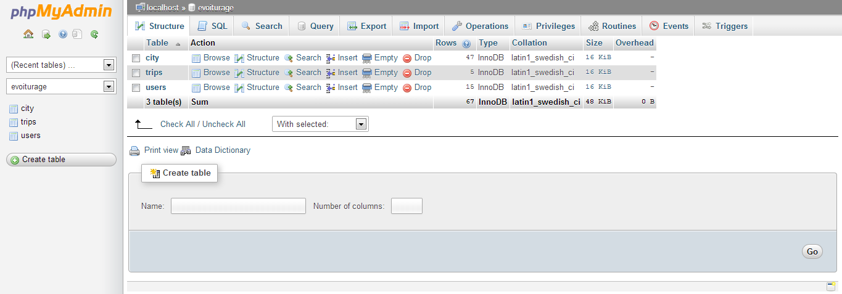

Figure 13 : Interface de l’application phpMyAdmin avec l’ensemble des tables de la base de données Evoiturage

1. Wamp Server



Figure 14 : Logo du logiciel WampServer

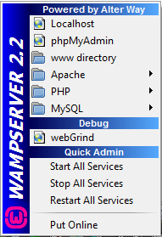WampServer est un logiciel qui  propose aux développeurs Web un outil de déploiement local ou en ligne pour le développement de sites Internet dynamiques. Au sein de l'application, on retrouve Apache HTTP Server* en tant que serveur http*, PHP pour le langage de script, MySQL pour le système de gestion des bases de données (SGBD) ainsi que l'application Web phpMyAdmin pour la gestion des SGBD MySQL. Le logiciel se loge discrètement dans la zone de notification de Windows et informe l'utilisateur de la mise hors ligne ou en ligne du site. Enfin, un simple clic sur cette icône ouvre un menu contextuel capable d'arrêter tous les services associés à WampServer, d'activer la mise en ligne et d'accéder aux sites hébergés localement, au dossier racine des sites ainsi qu'à la configuration des bases de données.

Figure 15 : Menu du logiciel WampServer

1. **Langages de programmation et bibliothèques[7]**
2. Hypertext Markup Language (HTML)

Le HTML (« HyperText Mark-Up Language ») est un langage dit de « marquage » (de « structuration » ou de « balisage ») dont le rôle est de formaliser l'écriture d'un document avec des balises de formatage. Les balises permettent d'indiquer la façon dont doit être présenté le document et les liens qu'il établit avec d'autres documents.

1. Cascading StyleSheets (CSS)

Le principe des feuilles de style consiste à regrouper dans un même document des caractéristiques de mise en forme associées à des groupes d'éléments. Il suffit de définir par un nom un ensemble de définitions et de caractéristiques de mise en forme, et de l'appeler pour l'appliquer à un texte. Il est ainsi possible de créer un groupe de titres en police Arial, de couleur verte et en italique.

1. Php

PHP est un [langage interprété](http://www.commentcamarche.net/contents/langages/langages.php3) (un langage de script) exécuté du côté [serveur](http://www.commentcamarche.net/contents/initiation/client.php3) et non du côté client. La syntaxe du langage provient de celles du [langage C](http://www.commentcamarche.net/contents/c/cintro.php3), du [Perl](http://www.commentcamarche.net/contents/perl/perlintro.php3) et de [Java](http://www.commentcamarche.net/contents/java/javaintro.php3). Ses principaux atouts sont :

* Une grande communauté de développeurs partageant des centaines de milliers d'exemples de script PHP ;
* La gratuité et la disponibilité du code source (PHP est distribué sous licence GNU GPL) ;
* La simplicité d'écriture de scripts ;
* La possibilité d'inclure le script PHP au sein d'une page [HTML](http://www.commentcamarche.net/html/htmlintro.php3).

1. SQL (Structured Query Language)

SQL (Structured Query Language, traduisez Langage de requêtes structuré) est un langage de définition de données (LDD, ou en anglais DDL Data Definition Language), un langage de manipulation de données (LMD, ou en anglais DML,Data Manipulation Language), et un langage de contrôle de données (LCD, ou en anglais DCL, Data Control Language), pour les [bases de données relationnelles](http://www.commentcamarche.net/contents/bdd/bddtypes.php3).

1. Javascript

Le Javascript est un langage de script incorporé dans un document HTML. Historiquement il s'agit même du premier langage de script pour le Web. Ce langage est un langage de programmation qui permet d'apporter des améliorations au langage HTML en permettant d'exécuter des commandes du côté client, c'est-à-dire au niveau du navigateur et non du serveur web.

Ainsi le langage Javascript est fortement dépendant du navigateur appelant la page web dans laquelle le script est incorporé, mais en contrepartie il ne nécessite pas de compilateur, contrairement au langage [Java](http://www.commentcamarche.net/contents/java/javaintro.php3), avec lequel il a longtemps été confondu.

1. JQuery

jQuery est une bibliothèque JavaScript libre permettant de simplifier l'intégration du JavaScript (notamment AJAX) et du code HTML, pour faire par exemple des animations.

**Partie 3**

**Mise en place**

Cette partie traitera le **contenu du site** son **hébergement** ainsi que les **tests de fonctionnement**.

# Contenu du site

1. La page d’accueil

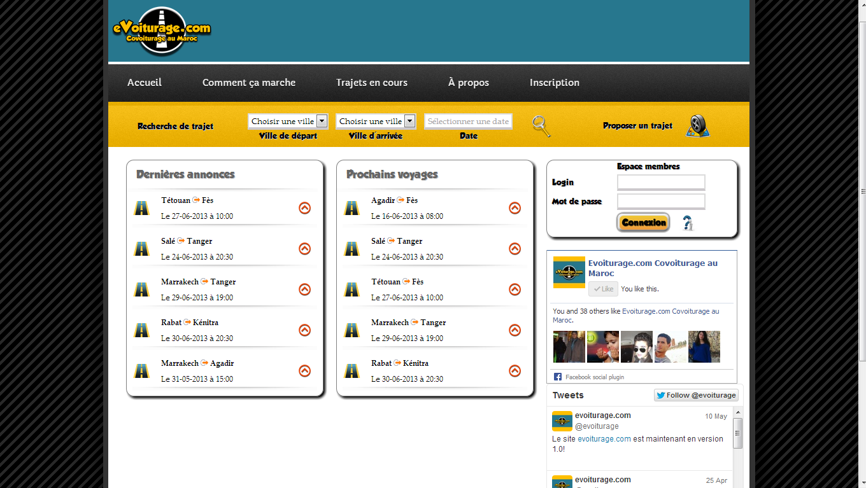

Figure 16 : Page d’accueil du site evoiturage.com

La page d’accueil du site comporte :

* Un menu de navigation, une barre de recherche (ville de départ, ville d’arrivée, date du trajet, un lien pour proposer un trajet).
* La zone d’authentification des membres
* La liste des dernières annonces.
* La liste des prochains voyages.
* La Facebook Likebox* de la page du site.
* La TweetBox* du site.
* Les liens vers les pages Facebook et Twitter du site.
* Un lien de contact par mail.

1. La page (Trajets en cours)

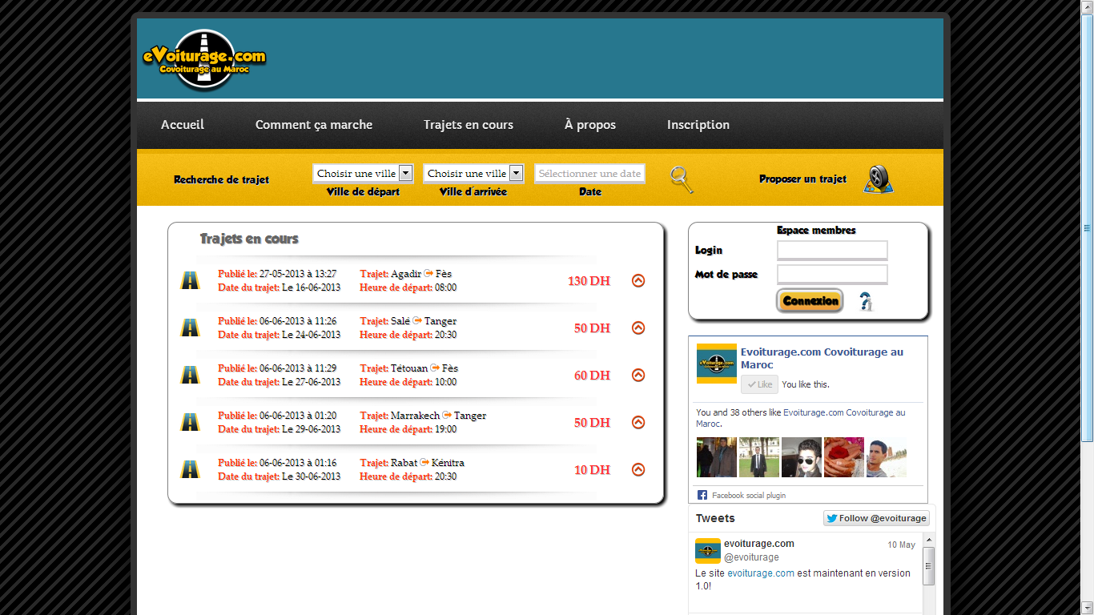

Figure 17 : La page (Tous les trajets)

La page (Trajets en cours) liste, depuis la base de données, tous les trajets proposés par les membres inscrits et dont la date n’a pas encore expiré, ainsi que toutes les informations concernant le trajet et son annonceur.

Le lien  permet d’afficher les détails du trajet dans une Lightbox* :

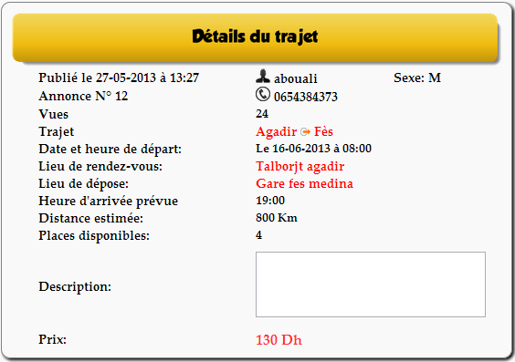

Figure 18 : Exemple de trajet

1. La page (Inscription)

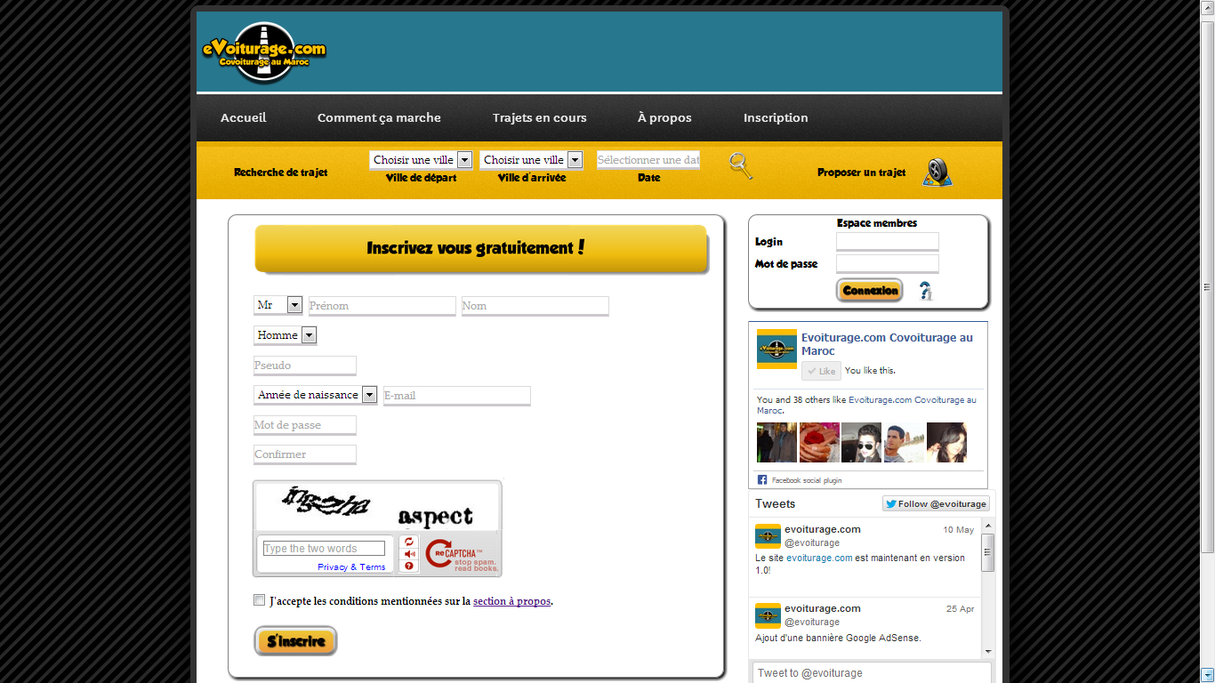

Figure 19 : La page d’inscription

La page d’inscription, comme son nom l’indique, permet de s’inscrire sur le site pour pouvoir proposer des annonces. Elle est accessible via le lien Inscription qui se trouve au menu de navigation.

L’utilisateur devra fournir quelques informations basiques (Civilité, nom, prénom, sexe, email) et valider le formulaire en passant par un code Captcha* de type (ReCaptcha*) et en acceptant les conditions d’utilisation.

Après avoir validé l’inscription, l’utilisateur reçoit instantanément un mail de confirmation contenant le lien d’activation du compte que l’utilisateur doit ouvrir sur son navigateur web pour confirmer son adresse mail.

1. La page (Proposition de trajet)

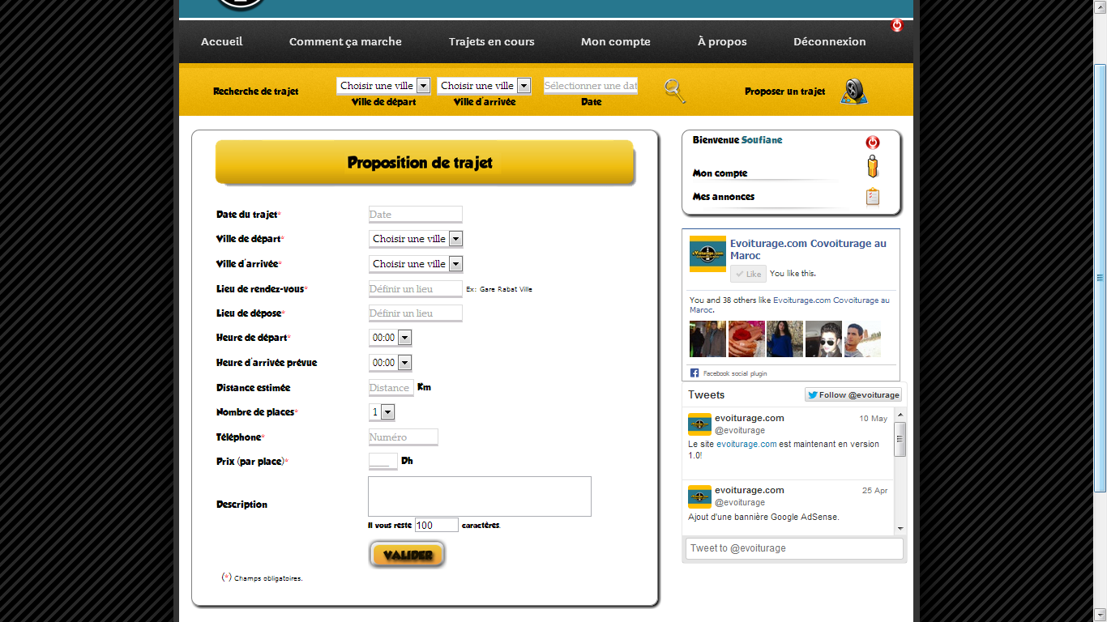

Figure 20 : La page (Mon Compte)

La page (Proposition de trajet) est la page où l’utilisateur enregistre un voyage futur, qui sera visible pour les autres utilisateurs sur la page (trajets en cours) jusqu’à ce que sa date expire, elle sera à ce moment-là retirée automatiquement de la liste.

Les informations à renseigner sont :

* La date du trajet
* La ville de départ
* La ville d’arrivée
* Lieu de rendez-vous
* Lieu de dépose
* L’heure de départ
* L’heure d’arrivée prévue (facultatif)
* La distance estimée (facultatif)
* Le nombre de places disponibles
* Le numéro de téléphone
* Le prix par place
* Une description (facultatif)

1. La page (Résultats de recherche)

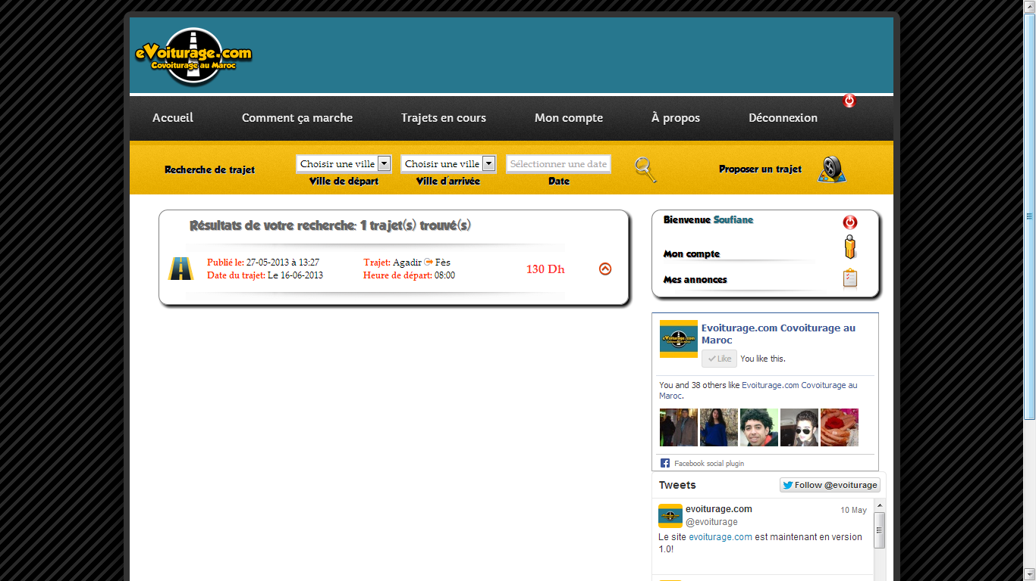

Figure 21 : La page (Résultats de recherche)

Pour effectuer une recherche de trajet, l’utilisateur utilise la barre de recherche de trajets en spécifiant la ville de départ, la ville d’arrivée et la date, puis il clique sur pour lancer la requête, il sera donc redirigé vers la page (Résultats de recherche) où sera listé le ou les trajets conformes aux critères de la recherche.

1. La page (Mon Compte)

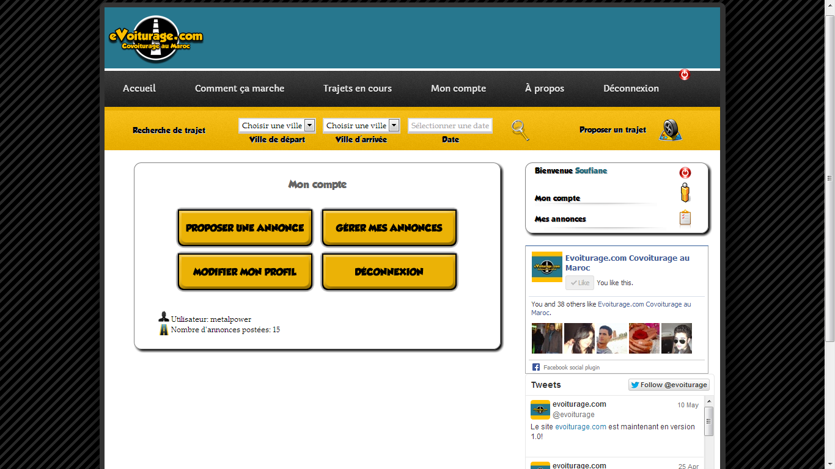

Figure 22 : La page (Mon Compte)

La page (Mon compte) contient quatre liens :



* Un bouton qui renvoie à la page de proposition de trajet.
* ****Un bouton  qui renvoie à la page de gestion des annonces publiées.
* ****Un bouton qui renvoie à la page de modification du profil d’utilisateur.
* Un bouton qui permet de fermer la session en cours.

Le nom d’utilisateur et le nombre d’annonces postées par ce dernier sont aussi visibles sur la page.

1. 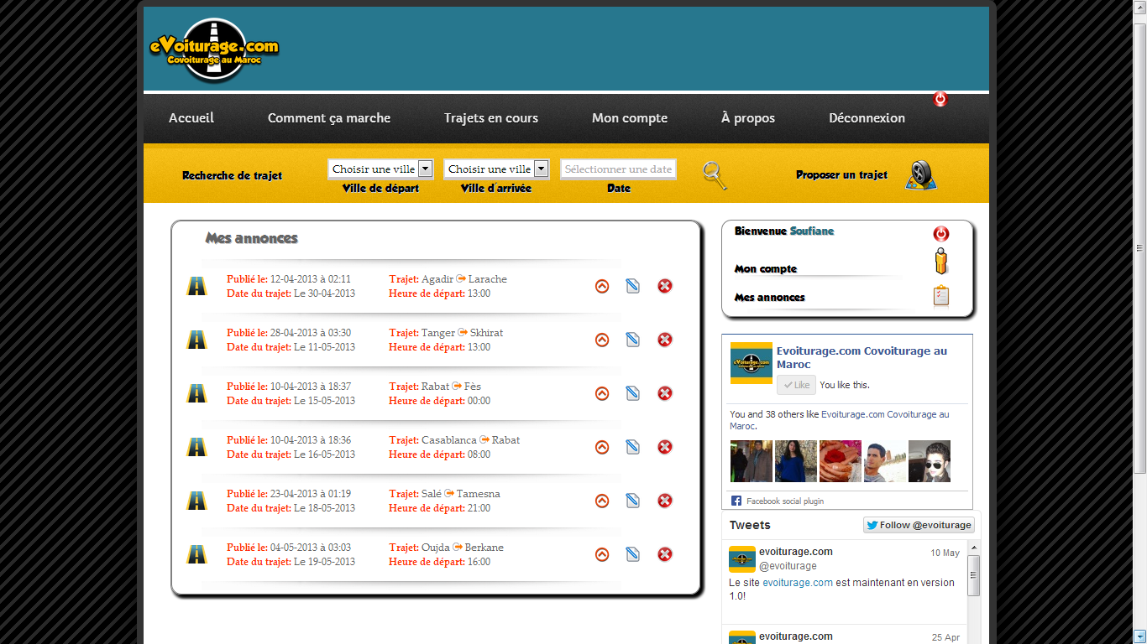La page (Gérer mes annonces)

Figure 23 : La page (Gérer mes annonces)

## La page (Gérer mes annonces) permet à l’utilisateur de lister l’intégralité des annonces publiées sur le site, triées en ordre chronologique et lui permet de les visualiser , les modifier ou les supprimer .

1. La page (Modifier mon profil)

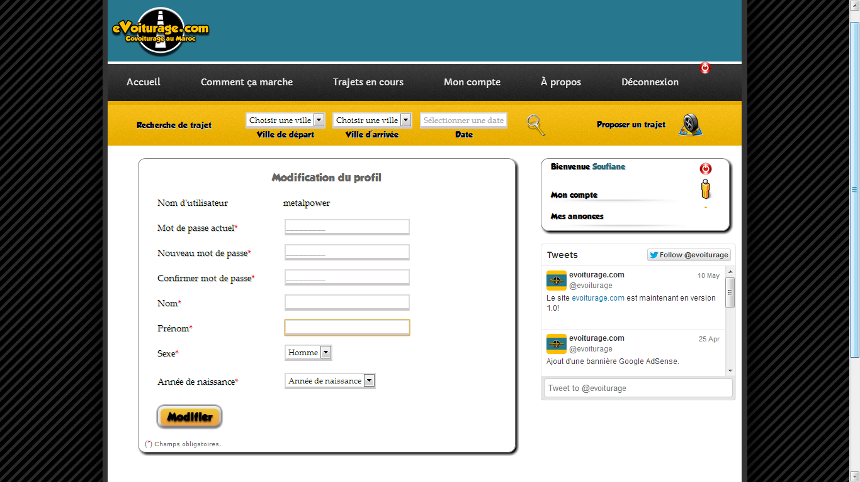

Figure 24 : La page (Modification de profil)

Sur la page (Modification de profil), l’utilisateur peut modifier ses informations personnelles ainsi que son mot de passe. Le nom d’utilisateur quant à lui ne peut être changé.

# Hébergement

Pour l’hébergement du site, il a fallu choisir un hébergeur qui propose un serveur performant avec un bon service technique et un prix convenable pour un hébergement mutualisé. Le choix s’est porté sur la société Genious Communications, qui est un prestataire marocain qui propose plusieurs offres (packs).

Figure 25 : Logo de la société Genious Communications

Le pack choisi est le pack basique (Stupid Pack) qui est un hébergement mutualisé* destiné spécialement à des sites web, dont la particularité principale est d'être partagé par plusieurs. Ce type d'architecture est approprié pour des sites web d'audience faible ou moyenne, ne demandant que ponctuellement les ressources du ou des serveurs servant à l'hébergement. L'administration des serveurs est assurée par Genious Communications.

# 

Figure 26 : Récapitulatif du Stupid Pack

# Tests

Au cours de la réalisation de la plateforme ainsi qu’après sa finalisation, il a fallu effectuer plusieurs tests de fonctionnement et de simulations d’utilisation pour pouvoir détecter toute erreur ou dysfonctionnement possibles.

1. Navigateurs

Les navigateurs testés au cours de l’élaboration du site sont Google Chrome Mozilla Firefox, Apple Safari et Android Browser. Le navigateur Microsoft Internet Explorer quant à lui présente des problèmes d’affichage et d’interprétation de code HTML et CSS.

1. Code source

Le code source du site a été testé et revu maintes fois pour permettre de déceler toute erreur de syntaxe, de compilation ou d’interprétation par le navigateur.

1. Base de données

La base de données Mysql du site a été testée avant d’être déployée sur le serveur (création de trajets et enregistrement d’utilisateurs fictifs) et automatiquement sauvegardée tous les 15 jours et envoyée par mail à l’administrateur pour éviter toute perte de données et donner la possibilité à une restauration en cas de problèmes.

CONCLUSION

Ce rapport résume toutes les étapes, outils et moyens déployés pour la réalisation de la plateforme Evoiturage qui constitue une initiative de promotion et de développement du concept de covoiturage au Maroc, vu les innombrables avantages économiques, écologiques et sociaux qu’il confère.

Le covoiturage, concept embryonnaire aux pays en voie de développement, il constitue un moyen efficace et une pratique 100% bénéfique qui permettra à tout pays de donner une bouffée d’oxygène à son développement en économisant les ressources, en réduisant la pollution et en cultivant l’entraide entre les gens et en améliorant leur qualité de vie.



**Table des figures**

Figure 1 : Covoiturage

Figure 2 : Logo du site evoiturage.com

Figure 3 : Schéma simplifié d'un système informatisé

Figure 4 : Model Conceptuel de Données pour la base de données Evoiturage (PowerAMC 1.5)

Figure 5 : Model logique de Données pour la base de données Evoiturage (PowerAMC 1.5)

Figure 6 : Récapitulatif des tâches effectuées (Microsoft Project 2010)

Figure 7 : Diagramme de Gantt du projet (Microsoft Project 2010)

Figure 8 : Logo du Logiciel Adobe Dreamweaver CS6

Figure 9 : Interface de Dreamweaver CS6 avec la page d’accueil evoiturage.com en cours développement

Figure 10 : Logo du Logiciel Adobe Photoshop CS6

Figure 11 : Conception du logo du site sous Photoshop CS6

Figure 12 : Logo de l’application Web phpMyAdmin

Figure 13 : Interface de l’application phpMyAdmin avec l’ensemble des tables de la base de données Evoiturage

Figure 14 : Logo du logiciel WampServer

Figure 15 : Menu du logiciel WampServer

Figure 16 : Page d’accueil du site evoiturage.com

Figure 17 : La page (Tous les trajets)

Figure 18 : Exemple de trajet

Figure 19 : La page d’inscription

Figure 20 : La page (Mon Compte)

Figure 21 : La page (Résultats de recherche)

Figure 22 : La page (Mon Compte)

Figure 23 : La page (Gérer mes annonces)

Figure 24 : La page (Modification de profil)

Figure 25 : Logo de la société Genious Communications

Figure 26 : Récapitulatif du Stupid Pack

**Webographie**

Commentcamarche.net

Journaldunet.com

Agoravox.fr

Aide-covoiturage.com

Covoiturage.fr

Microsoft Help

Futura-sciences.com

**Bibliographie**

Merise et UML : Pour la modélisation des systèmes d’information, Joseph Gabay, 5ème édition, Dunod

C e

1. et ii Agoravox.fr : Pour une histoire du covoiturage
2.
3. aide-covoiturage.com : Avantages du covoiturage
4. Merise et UML : Pour la modélisation des systèmes d’information, Joseph Gabay, 5ème édition, Dunod
5. Définition Microsoft
6. # Journaldunet.com : Base de données : définition, actualité, conseils et témoignages

  
7. Définitions : Commentcamarche.net